全国 2003 年 4 月自学考试现代设计方法试题

课程代码：02200
第一部分 选择题（共 30 分）
一、单项选择题（本大题共 20 小题，每小题 1 分，共 20 分）
在每小题列出的四个备选项中只有一个是符合题目要求的，请将其代码填写在题后的括号内。错选、多选或未选均无分。
- 在CAD 作业过程中，表面几何模型可以支持的工作是（ D ）
  - 自动计算物体的体积 B．自动计算物体的重心
C．自动进行物体的消隐处理 D．自动计算面与面的交线
- 采用Z 向深度缓冲算法进行消隐处理时，内存中最少需要的缓冲区数目为（ B ）
    - 个 B．2 个 C．3 个 D．4 个
- 在Cohen-Sutherland 算法中，一线段的一个端点的编码为0110，则该端点位于（ D ） A．窗口中 B．窗口左边 C．窗口上方 D．窗口下方 4．一彩色光栅扫描显示器，它的分辨率为1024× 768 × 8，其中 1024 表示（ A ）
  - 水平扫描线上的点数 B．垂直方向上水平扫描线的线数
C．水平扫描频率 D．垂直扫描频率 5．在三维几何实体的实现模式中，有一种方法其基本思想是：几何实体都是由若干边界外表面包容而成 的，通过定义和全面存储这些边界外表面信息就可以建立实体几何模型，该方法是（B ） A．CSG 法 B．B－rep 法 C．光线投影法 D．扫描表示法 6．对于多元函数的无约束优化问题，判断其最优点可以根据（A ）
A．目标函数的梯度判定 B．目标函数的性态判定
C．目标函数的凹凸性判定 D．目标函数值的大小判定
7．函数 F（X）为在区间［10，20］内有极小值的单峰函数，进行一维搜索时，取两点13 和 16，若 F（13）
<F（16），则缩小后的区间为（ A）
A．［10，16］ B．［10，13］ C．［13，16］ D．［16，20］ 8．多元函数F（X）在X＊处存在极大值的充分必要条件是：在X*处的 Hessian 矩阵（ C ） A．等于零 B．大于零 C．负定 D．正定
- 对于函数F（x）=x 2 +2x 2 ，从初始点x(0)={1,1}T 出发，沿方向s(0)={-1,-2}T 进行一维搜索，最优步长因
1 2
子为（ B ）

A．10／16 B．5／9
- 目标函数 F（x）=x 2 +x 2 －x x
C．9／34 D．1／2
，具有等式约束，其等式约束条件为 h(x)=x +x

-1=0,则目标函数的极

小值为（ C）
1 2 1 2 1 2

A．1 B．0.5 C．0.25 D．0.1
- 在一平面刚架中，支撑节点4 的水平方向位移为已知，若用置大数法引入支撑条件，则应将总体刚度矩阵中的（C ）
  - 第 4 行和第 4 列上的元素换为大数A
  - 第 4 行和第 4 列上的所有元素换为大数A
  - 第 10 行、第 10 列上的元素换为大数A
  - 第 10 行、第 10 列上的所有元素换为大数A 12．在有限元分析中，划分单元时，在应力变化大的区域应该（ A ）
- 单元数量应多一些，单元尺寸小一些
- 单元数量应少一些，单元尺寸大一些

- 单元数量应多一些，单元尺寸大一些D．单元尺寸和数量随便确定
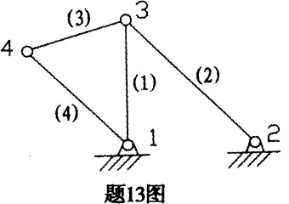
- 图示的四根杆组成的平面刚架结构，用杆单元进行有限元分析，单元和节点的划分如图示，则总体刚

度矩阵的大小为（ C ）
A．8 × 8 阶矩阵 B．10× 10 阶矩阵 C．12× 12 阶矩阵 D．16× 16 阶矩阵
- 平面刚架单元坐标转换矩阵的阶数为（ D ）
A．2 × 2 B．2 × 4 C．4 × 4 D．6× 6 15．在平面应力问题中，沿板厚方向（ B ）
A．应变为零，但应力不为零 B．应力为零，但应变不为零
C．应变、应力都为零 D．应变、应力都不为零
- 如果两个随机变量A 和 B 均服从正态分布，即A＝N（100，0.05），B＝N（200，0.02），则随机变量 A 在± 0.05 之间分布的百分数与随机变量B 在± 0.02 之间分布的百分数（D ）
A．之比为 2.5 B．之差为 0.5 C．之比为 0.4 D．相等

- 根据强度—应力干涉理论，可以判定，当强度均值 μ
（ C ）
大于应力均值
r
μ
时，则零件可靠度 R 的值
s

A．小于 0.5 B．等于 0.5 C．大于 0.5 D． 等 于 1 18．如图所示的 2／3 表决系统，下列情况中，系统不能正常工作的是（ A ） A．a、b 失效，c 正常 B．a 失效，b、c 正常
C．a、b、c 正常 D．a、b 正常，c 失效
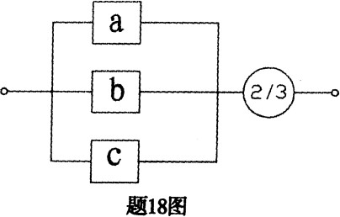

- 在t～t＋Δ t 的时间间隔内的平均失效密度 f (t)表示（ B）
  - 平均单位时间的失效频数
  - 平均单位时间的失效频率
  - 产品工作到t 时刻，单位时间内发生失效的概率
  - 产品工作到t 时刻，单位时间内发生失效的产品数与仍在正常工作的产品数之比
- 决定正态分布曲线形状的参数是（ D ）
A．正态变量 B．均值和标准差 C．均值 D．标准差二、多项选择题（本大题共 5 小题，每小题 2 分，共 10 分）
在每小题列出的五个备选项中有二至五个是符合题目要求的，请将其代码填写在题后的括号内。错选、多选、少选或未选均无分。
- 按照强度－应力干涉理论，提高零件可靠度的措施为（ ACD ） A．减少零件应力的标准差 B．增大材料强度的标准差 C．减少材料强度的标准差D．降低零件应力的均值 E．提高材料强度的均值和标准差
- 下列设备属于CAD 作业输出设备的，有（ BE ）
A．硬盘 B．打印机 C．扫描仪
D．光笔 E．绘图仪

- 迭代过程是否结束通常的判断方法有（ ABD ）
  - 设计变量在相邻两点之间的移动距离充分小
  - 相邻两点目标函数值之差充分小C．目标函数的导数等于零
D． 目标函数梯度充分小
E． 目标函数值等于零
- 对于所有非零向量X，若XTMX>0，则二次型矩阵M 是（CE ）
A．三角矩阵 B．负定矩阵 C．正定矩阵
D．非对称矩阵 E． 对 称 矩 阵 25．平面刚架与平面桁架的不同之处表现在（ ABE ） A．单元刚度矩阵的阶数不同 B．每个节点的位移分量数不同C．单元形状不同D．每个单元的节点数不同 E．坐标转换矩阵的阶数不同
第二部分 非选择题（共 70 分）
三、填空题（本大题共 10 小题，每空 1 分，共 10 分）
请在每小题的空格中填上正确答案。错填、不填均无分。

- 函数F（x）=3x 2 +x 2 -2x x +2 在点（1，0）处的梯度为 。
1 2 1 2
- 设备坐标系是一个定义在设备上的二维平面坐标系，它的定义域是 整数域且有界 。
- ． 在消阴处 理中，当判断 两个相互 遮挡物体之间 的前后关 系时，采用的 检验规则 为 深度检测 。
- 将平面图形沿Y 方向平移 2 个单位，然后放大一倍，其变换矩阵为 。
- 单元刚度矩阵具有奇异性、对称性和 。
- 进行有限元分析时，在整体坐标系中，为了得到总刚度矩阵，节点应按 码编号。
- 传统设计和可靠性设计都是以零件的 安全或失效 作为研究依据。

33．组成并联系统的零件的可靠度与该并联系统的可靠度相比较， |  | 的可靠度高。
34．一批产品从投入运行到发生失效的平均时间称为 | 。
35．多元函数F（x）在点x*处的梯度▽F（x*）＝0 是极值存在的  四、简答题（本大题共 5 小题，每小题 6 分，共 30 分） |  | 条件。
36．CAD 系统的软件可分为哪三类？其作用各是什么？
37．什么是库恩－塔克条件？其几何意义是什么？
- 什么是串联模型系统？若已知组成系统的n 个零件中每个零件的可靠度为R (t)，如何计算串联系统的
i
可靠度？
- 正态分布曲线的特点是什么？什么是标准正态分布？
- 在进行有限元分析时，为什么要进行坐标转换？
五、计算题（本大题共 4 小题，41、42 题各 5 分，43、44 题各 10 分，共 30 分） 41．由两根杆组成的平面刚架结构如图示，每根杆的长度都是200cm，单元（1）作用分布载荷 q=5N/cm， 单元（2）作用集中载荷F＝100N，节点和单元划分如图示，试求等效到节点1 上的总载荷矢量。
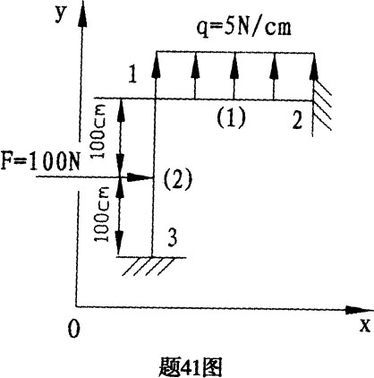

- 某零件的寿命服从指数分布，且已知该零件的失效率为λ＝0.0025，试求该零件的平均寿命 T、工作
250 小时的可靠度R（250）和失效密度f(250)。
- 一矩形视区V，左下角坐标为（4，4），右上角坐标为（8，8）和一矩形窗口W，其左下角坐标为（8，
9），窗口高为 6，宽为 6。
- 将窗口W 下的图形匹配到视区V 下，试求匹配的变换矩阵T。
- 匹配后的图形发生了什么变化？是否失真，为什么？
- 有一边长为8cm 的正方形铁皮，在四角剪去相同的小正方形，折成一个无盖盒子，剪去小正方形的边长为多少时铁盒的容积最大。
- 建立该问题的数学模型。
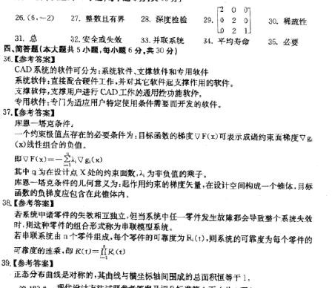
- 设 初 始 搜 索 区 间 为 ［ a,b ］ ＝ ［ 0 ， 3 ］， 用 0.618 法 计 算 两 步 。

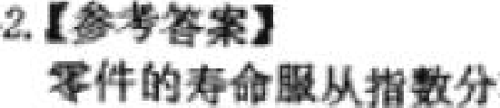
'1.l D t1 口'' J l 丛auu, L, l310f

, r =
小
布， 卜叨 嘎 002
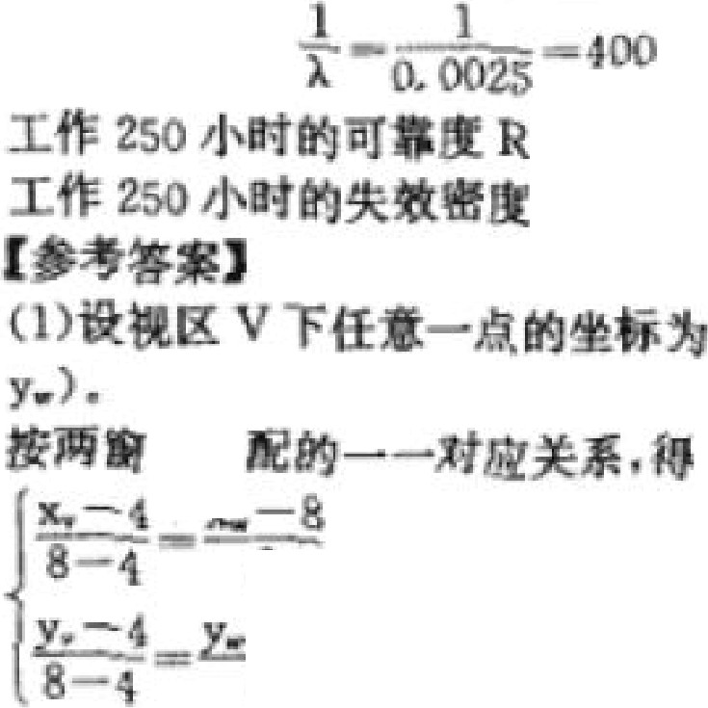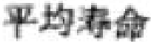小B
(250)＝c 玉 ＝ e--，o如 ＂ ＇笠 c:= e一” m =0.53526

, 1' 1( 250 )- 入R ( 25r0 ) =--0A)025X O. 5352一5
o. 1338


( x`" y; ) ，也 下 口W 下对应点的坐标为（乙

口匹
6 -l-6

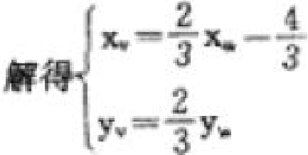

一2

f 2
o o
！了
。
23
匹 配的变换炬阵为 T= I o
l
3 2 1
4
＠ 匹配后的图形变( ...了 ，因为 X义 约比例因子小干？ 胪
图 形没 有失真．
因为X Y的比例因子相等口
4生（ 参 考答案）
( l ) 建立该间题的数学模型已
没小 正力形的边长为 x司其 数 学 疫 型 为
m b 【 ) ..... x ( 8 - 2 立；
约束条件O＜ 江 之4
r份初始搜索区间 为La ..b」一L0, 3上则 FG) 气 ，F（b) ＝l 2
第一次迭代
和＝ 0＋D. 38 2 X ( 3 一 切 ＝ L l 托 h = ()十 0.. 6],8 X ( 3- O)；；；；；；； ]_ 8.54

F(a心＝？3
．“ ,F(b].）＝出 15

因为是求最大值问题双 吩＞F（切
妆令下次迭代新区间为[ :::iT b] .::=[ ::. . bl] = [ 0千 1. 85.d]
第二次迭代
坠 = o + o. 3B2X (l . 854--01) ＝ 』。． 冗8 1. ·= O-+ O. '618 X (R.. 8.54 - 0 )=3 . 1 416
F知 ）＝ 知 的 ，FO沁 ＝ 31 . 3心
F 也 ）·＜ F ( b ，汃故令下次迭代新区阳］为[ a ,b] = [ 2b, , b ] = [o -？ 0 8 , ＇］. 8 54]

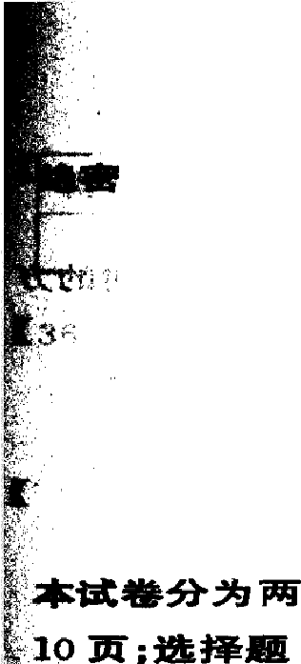
234

、,

§』.
卫 | 五
:o | 30

＊启用前

·1 2 0 0 5 年 上 半 年 高 等 教 育 自 学 考 试 全 国 统 一 命 题 考 试

现代设计方法试卷
（课程代码 2200)

部分．第一部分为选择题．1 页至4 页 ，第二 部 分 为 非 选 择 题 ．4 页 至 1 0 页 ，共
3 0 分 ．非选 择 题 7 0 分 泗 分 1 0 0 分 ： 考 试 时 间 为 1 5 0 分 钟 。

,[ I- Al- I I I IlOI
芘｀ 总 分 艇号一二三µ
： 核分人 题 分 2 0 J . 10
得 分 3
： 第 一 部 分 选 择 题 （ 共 3 0 分 ）
尸 勹复查人I 古出占题 ::：二0;』立、一之二；。；至2 的 ．漕
将其代码填写在题后的括号内。错选、多选或未选均无分。
邑 ；在 以 下 计 算 机 辅 助 设 计 ( C A D ) 涉 及 到 的 技 术 中 ，属 于 优 化 设 计 技 术 的 是 [ J
A 图 形 处 理 技 术 B ．软 件 设 计 技 术 C ．文 档 处 理 技 术 D ．工 程 分 析 技 术
l
＇，2. 以 下 显 示 设 备 不 是 以 扫 描 原 理 进 行 显 示 的 是 【
｀矿八激光显示器 B. CRT 隔行显示器 C．液晶显示器 D. CRT 逐行显示器
飞在消隐处理中，当进行平面可见性测试时，若平面可见，则该面的法线矢量和视线矢量的
｀穸夹角 [ J
许｀ A 大 千 9 0 ° E 小 于 9 0 ° C . 大 于 1 8 0 ° D . 小 于 1 8 0 °
i
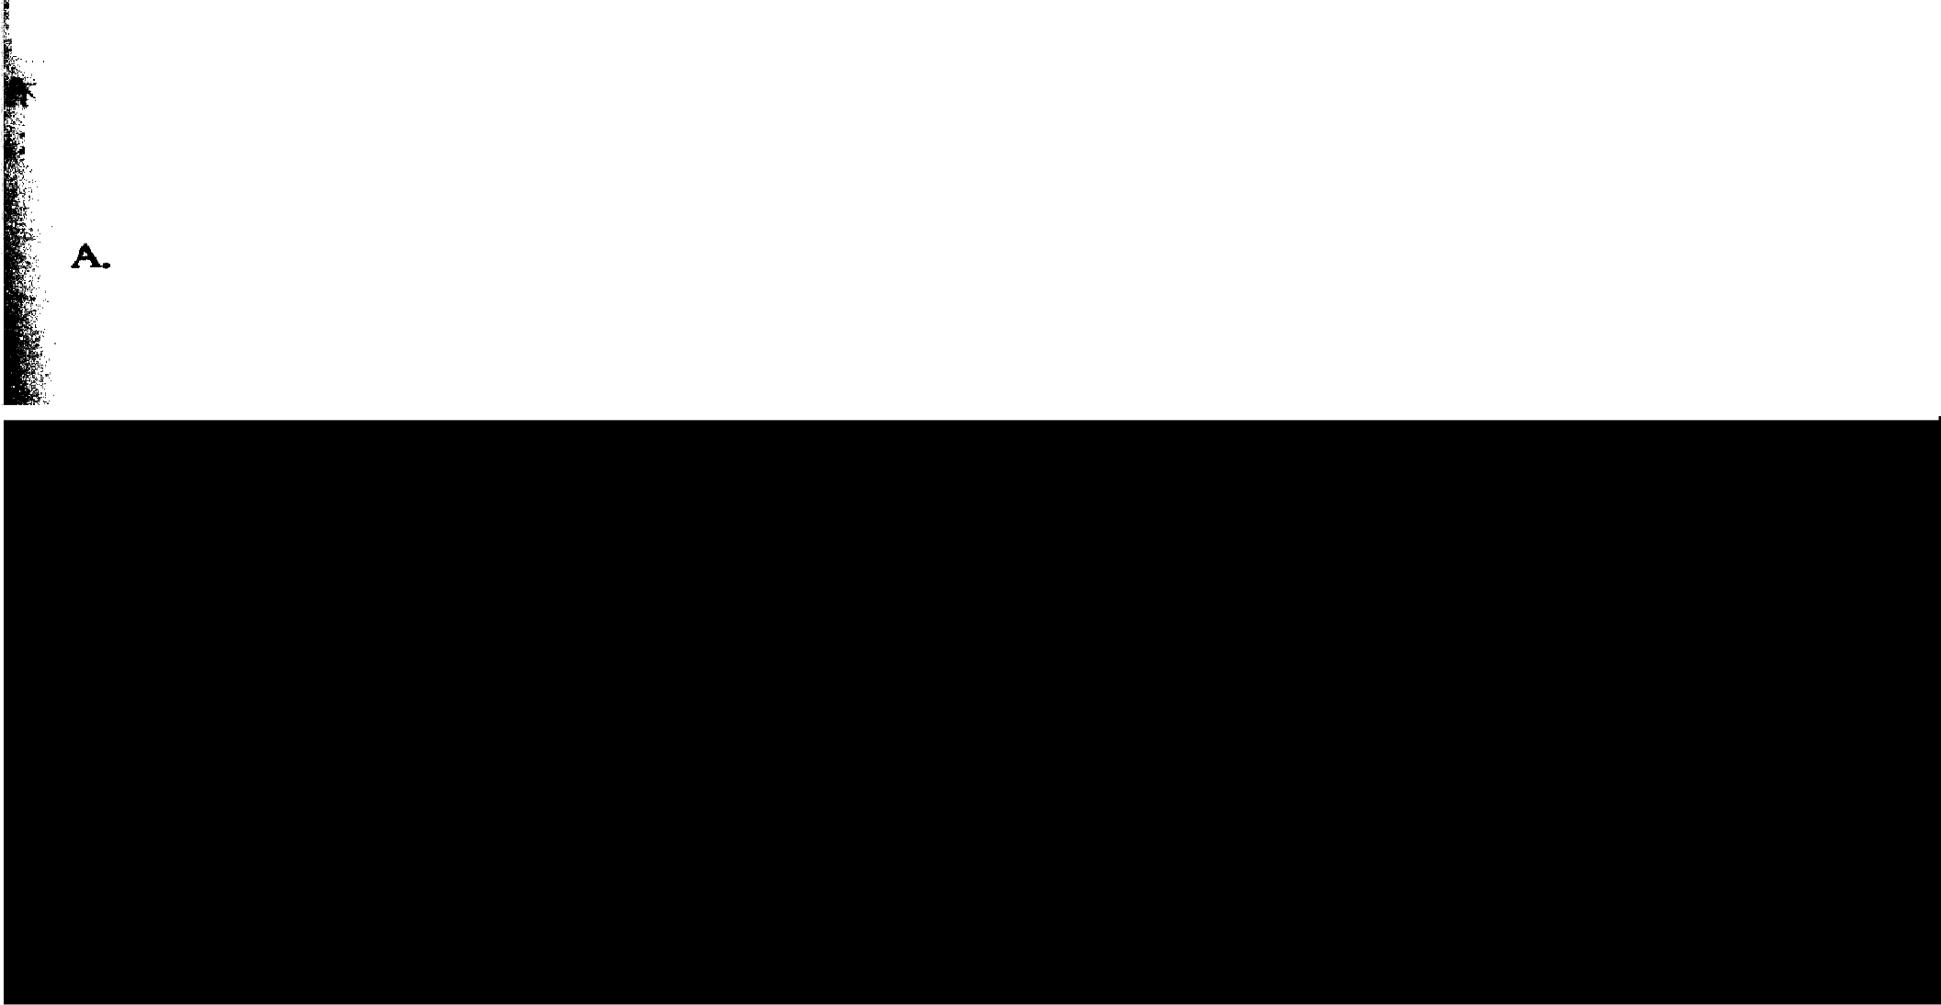己 L 在 C A D 作 业 过 程 中 使 用 的 表 面 几 何 摸 型 习不 能 用 于 [
贞 A 两 个 平 面 求 交 线
t ·C. 用 于 生 成 三 视 图
巳求形体的剖面线
D . 自动 进 行 物 性 计 算
破 ］可；以 实 现 平 面 图 形 关
千 过 原 点 与 x 轴 夹 角 为 一 4 了 的 直 线 对 称 变 换 的 变 换 矩 阵 为
B. [
l
l
]
[:
l
]
D. [
1
i 』
[
C.
(234) 现代设计方法试卷第1 页（共 1 0 页）
｀三
-
0
-
0 1
0 0
1
1＿＿0＿
0
-

  - F ( x) 为单值、连续、可微且无约束的一元函，数则在点x＝丈处有极小值的充分条件是
【】

F' ( x骨）＝ 0
C. F''(x*) =O

B. F' ( x 黄）＝ 0 , F'' ( x 骨）＞ 0
D. F' ( x* ) = O 平 ' ( x 骨）＜ 0

在单峰搜索区间[ x1心 ］内采用二次插值法求函数极小值 ，在区间内取一点及作二次插值

计算得忒 ，若 X2＜ 对 ，其函数值F( x2) > | F（ 忒）则新区间为 |  | 【 | 】
A. [ X1, x;] B. [ X1, X2] | C.［凶心 ］ | D．［对 心 ］
  - 制造一个开口箱，体积为10m3 ，由于装卸要求其一边长不小于 5m，从用料最省的角度出发，其优化问题的数学模型为 【 】

minF(x) = min[ x心 ＋2( x2沁＋ x心 ）］
o
S. t. X1 X这 a = l 0 , 5 - x1¾ 趴 - X2 0,－ 衣

minF(x) =min[x1 x2+ 2( x2沁＋ x心 ）］
S. t. X1 X2沁＝ 1 0, 5- xi O, —x2< 0,－ 沁< 0

minF(x) =min[x1 x2+ x 心 ＋ x 心 ］
S. t. X这 2沁＝10 , 5- xi O, － 冷< 0 , —沁< 0

minF(x) =min[x1x已－X心 ＋ x心 ］
D.
S. t. X1 X2沁＝ l O, S- x1 0, —功 o，一沁 o

9．用 0. 618 法求函数F( x) = x2 - 10x + 3 6 的极小值点，初始搜索区间为[ - 20 , 20] ，第一步迭代后的新区间为 【 】

A. [-4. 72,20] B. [ -20,4. 72]

函数在极值点处
  - 梯度为零矢量
C. [4. 72,20] D. [-20,-4. 72]

【】

函数值肯定大于零

  - 梯度为非零矢昼 D．函数值肯定小于零

在平面三角形单元中，每个节点的位移分量个数为 【】
A. 1 B. 2. C. 3 D. 4
- 采用一种单元对结构进行有限元分析时，在未引入支撑条件前，总体刚度矩阵的阶数

【】

A 由单元类型和数目决定
C．由单元类型和节点数目决定

平面问题的弹性矩阵与 A．单元的材料特性和尺寸都有关C．仅与单元尺寸有关
B．由单元数目和节点数目决定D．仅由节点数目决定

【】

B. 单元的材料特性和尺寸都无关
D．仅与单元的材料特性有关

采用杆单元分析平面刚架问题时，坐标转换矩阵的阶数为 【】
(234) 现代设计方法试卷第2 页（共 1 0 页）

A. 2X2 B. 2X4 C. 4X4 D. 6X6
1 5．进行 有 限 元 分 析 时 ，刚度 矩 阵 中 的 某 元 素 K 1j 为 负 值 ，它的 物 理 意 义 可 表 述 为 在 i 自 由 度方向产生单位位移时泊扫自由度方向所引起的 [ . ]

A ．与 i 自 由 度 正 方 向 相 同 的 力
c ．与 i 自 由 度 正 方 向 相 反 的 力
且 与 i 自 由 度 正 方 向 相 同 的 位 移
D一与 i 自 由 度 正 方 向 相 反 的 位 移

1 6 ．并 联 系 统 的 可 靠 度 为 氐 组 成 该 系 统 零 件 的 可 靠 度 为r 沮 I R 与 r 之 间 的 关 系 为 【 J
- R>r B. R<r C. R=r D. R r
1 7. 由 a , b , c 三 个 元 件 分 别 组 成 串 联 系 统 甲 、井联 系 统 乙 和 2 / 3 表 决 系 统 丙 ，若元 件 a 失 效 ， 贝U [ 1
- 甲 、乙 系 统 可 以 工 作 ，丙 系 统 不 能 工 作氐乙、丙系统可以工作，甲系统不能工作 C．甲、丙系统可以工作，乙系统不能工作 D．甲系统可以工作，乙、丙系统不能工作
1＆ 抽取 100 只 灯 泡 进 行 质 量 试 验 今试 验 到 5 0 小 时 有 2 0 只 损 坏 ，试 验 到 7 0 小 时 又 有 20 只损 坏 ，从 50 小 时 到 70 小 时 这 段 时 间 的 平 均 失 效 密 度 为 [ J
［

A. o. 01 B. o. 0125 C. o. 2
- 9．威布 尔 分 布 蜕 变 为 接 近 正 态 分 布 的 条 件 是
D. 0. 8

A. y=O,m=l B. y=O,m=3. 5 C. -y=O,m<l D.-y>O,rn=3. 5
J
- 当零件材料的强度均值大于应力均值时，则零件的可靠度 R 和平均安全系数五 [ J
A. R < 5 0 % ，五< 1 B. R > 5 0 % 示 < 1 C. R < 5 0 % ，石＞1 D. R > S O% ，石＞1
二 、多 项 选 择 题（ 本 大 题 共 5 小 题 譬每 小 题 2 分 冷 t, 1 0 分 ）

I 得 分 1 评 卷 人 1 复 查 人 1
在每小题列出的五个备选项中有二个至五个是符合题目要求的．请将其代码填写在圈后的括号内。错选、多选、少选或未选 均无分。

- 按Co hen - S u t h er la n d 编 码 裁 剪 算 法 剪 裁 线 段 ，如果 线 段 两 个 端 点 编 码 按 位 进 行 逻 辑乘，结果为零，则 [ l

  - 若线段 在一个 区 则全部可见
c．若线 段在两个区 ，则部分 可见
` E 若 线 段 在 三 个 区 ，则不 确 定
  - 若线 段 在 一 个 区 ，则全 部 不 可 见
D ．若线 段 在 三 个 区 ，则部 分 可 见

- 2．在 C A D 作 业 过 程 中 ，为了 定 义 图 形 方 便，，通 常 在 不 同 情 况 下 采 用 不 同 的 坐 标 系 。 在 以下的几种坐标系中，定义域是有界的有 [ l A 世界坐标系 B. 显示器坐标系 C．规格化设备坐标系 D．绘图仪坐标系 E. 扫描仪坐标系
（这） 现代设计方法试卷第3 页（共 1 0 页 ）



- 单元刚度矩阵和整体刚度矩阵都具有的特性为
］
［
A．对称性 B．稀疏性 C．正交性 D．奇异性 E．分块性
- 在下列优化方法中，需要利用目标 函数 的 一 阶 导 数 甚 至 二 阶 导 数 才 能构 造搜 索 方 向 的 方法有 (J

A ．共扼 梯 度 法
D．变尺 度 法
B．单纯形 法
E．牛顿 法
c．梯度 法

2 5．提高 串联 模 型 系统 可 靠 度 的 途 径 是
、晕
冒皇
A 提 高 元 件 的 可 靠 度 丑减少系统组成元件的数目
c．增加系统组成元件的数目 D．降低元件的失效率
E．提高元件的平均使用寿命
第二部分 非选择题（共 7 0 分 ）
1 l ;
尸 人 复 查 人 ； 但一 之 ; : ; ： ： ； ）;：?； ： ＇；一一 ；：： ； ）均分分；。

- ．网络 型 数 据 模 型 是 指 事 物 间 是 网 络形 式 的 组 织 结 构 ，它体 现 了 事 物间 的关系。
- 标准 件特性文件给出了为生成图形所必需的全部几何尺寸，在具 体产生图形时还要进一步说明标准件的显示等级、视图种类和 方式。
2＆ 矩形窗口和视区匹配时，固定窗口全部参数而改变视区的定形参数卫可 以 实 现 显 示 图 形的
- P o w e ll 法 是 以 方向作为搜索方向的算法。
- 对于由 n 个变量组成的函数．它的 H es ia n 矩 阵 是 n X n 阶 的 阶偏导数对称矩阵。
- 在进行刚架结构有限元分析时 譬刚 架 结 构 所 承 受 的 外 载 荷 不 是 直 接 作 用 在 节 点 上 顶 昨该
种外载荷称为 载荷。
- 在进行有限元分析时，单元 的 数 量 取 决 于要 求 的 精 度 、单元 的 尺 寸 及 的数量。
- 某工 厂从生产线上抽取 20 只电容进行试验，结果 发 现 有 5 只 工 作 到 100 小 时 损 坏 才有
1 0 只 工 作 到 3 0 0 小 时 损 坏 书有 4 只 工 作 到 3 5 0 小 时 损 坏 ，还有 1 只 工 作 到 40 0 小 时 损 坏 ， 则这批电容器的平均使用寿命为 小时。
- 平均寿命的几何意义是 曲线与时间轴所夹的面积。
35..r / n 表决系统 蜕变为串联系统的条件是 。
(234) 现代设计方法试卷第4 页（共1 0 页）



四、简答题（本大题共 5 小题，每小题6 分，共 30 分）
得分 | 评卷人 | 复查人

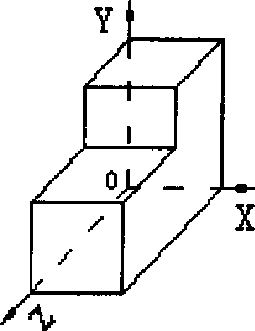
  - 以图示物体及坐标系为例，说明 如何在显示器上形成该物体的轴测投影图，并写出每步所用到的基本变换矩阵。（其中显示器平面与 0- XY 平面重合）

题 36 图

  - 简述装配图的形成方法中子图拼合法的基本原理和特点。

(234) 现代设计方法试卷第5 页（共 1 0 页）

  - 简述罚函数法的基本原理。罚函数法分为哪几种？

3 9．有限元分析过程中，当划分单元时如何决 定单元尺寸？

4 0．什么是可靠性、可靠度？二者有何关系？

(234) 现代设计方法试卷第6 页（共1 0 页）

尸 人 1 复查一 五、: : : : : : 4 : 、 : ； 第 4 1 、4 2 每 小 题 各 5 分 ，第4 3 、4 4
4 1 ．某 采 购 员 需 要 购 买 传 感 器 ，他了 解 到 目 前 市 场 上 有 三 家 企 业 生 产 此 类 产 品 ，该产 品 的 寿命 服 从 威 布 尔 分 布 ,,A 厂 传 感 器 的 分 布 参 数 为 11= 3 0 0 小 时 ，m = 2 玉 厂 传 感 器 的 分 布 参数 为 "1= 2 00 小 时 , m = 2 ; C 厂 传 感 器 的 分 布 参 数 为 11= 3 5 0 小 时 ，m = 3 。 若 以 传 感 器 工作 到 1 0 0 小 时 时 的 可 靠 度 为 依 据 ，该采 购 员 应 该 选 购 哪 种 产 品？

4 2． 平 面 薄 板 划 分 成 4 个 节 点 、 两 个 平 面 三 角 形 单 元 宁其 支 承 和 受 力 情 况 如 图 示 ，力 的 大 小 为

F ，结构 的总 体 刚 度 矩 阵 为
。。-1 。

。。—1 —2
3 | 1 | -2 | -1
1  —2 | 。3 。-1  3

。-1 -1 。 1
E 1 - l 一1 。 3 。-2 . 1 。

[K]=_!
2 I 0
。一1
。 3 1 -2 —1

。。-1 -2 1 3 。—1
-I 一1 。 1 -2 。 3 。
。-2 1 。-1 —1 。 3
试引人支承条件，写出结构的总体平衡方程。

D. (234) 现代设计方法试卷第7 页（共1 0 页）


F
y

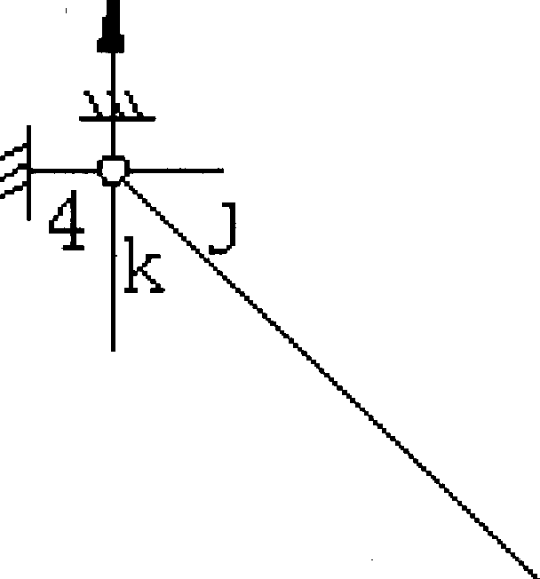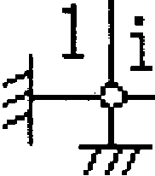题 42 图
．
i 13
(2)
(1)
x
2
＿
k\
.J

234
＇
，｀ ．
·巴
4 3. 一组 实 验 数 据 如 下 ，试用 抛 物 线 插 值 方 法 计 算 X = 9 2 和 X = 1 2 8 处 的 Y 值 。

xi 90
Yi 0. 68
100
0.74
110
0.79
120
0.83
130
0.86
140
o_ 89
150
0.92

;·
、

(234) 现代设计方法试卷第9 页（共1 0 页）


44．给定初始点x( 0 ) ＝ f
共扼系数的。

，用 共 扼 梯 度 法 求 F ( x ) =
1
}
x- 4 过 的 极 小 值 ，仅 作 一 次 搜 索 习求 出


(234) 现代设计方法试卷第10 页（共1 0 页）

2005 年上半年高等教育自学考试全国统一命题考试
＿岭 ．．
｀，
＄
｀积霖矿
．
． ,

现代设计方法试题答案及评分参考
．
． 、 ．
女
¥_
．
．｀．才 ｀｀
（课程代码 2200)
．
.，．、
,
、｀
． ．

＼一 、单项选择题（本大题共 20 小题，每小题1 分，共20 分）
1. D 2. C 3. A 4. D 5. B 6. B · 7. C

- B

- A

- A

飞 , '
11. B 12. C 13. D 14. D 15. C 16. A 17. B
- A
- B
- D

步 二、多项选择题（本大题共5 小醒，每小题 2 分，共10 分）
- ACE 22. BCDE 23. ADE 24. ACDE
十 三、填空题（本大蓬共10 小题，每小题1 分，共10 分）

- ABDE

26. 多对多 | 27. | 组装 | 28. | 放大或缩小 | 29. | 共辄 | 30. | 二
31. 非节点 | 32. | 自由度 | 33. | 265 | 34. | 可靠度 | 35. | r=n

四、简答题（本大共愚5 小题，每小题6 分，共30 分）
  - 答：先使 立体图 绕 Y 轴旋转 0 角
0

( 1 分）

所用到的基本变换矩阵为：

再 使 立 体图 绕 X 轴旋转 p 角
0

cosO

sinfJ
1
o ;-sin0

cosO
0
1
0
0
。
。
。
。

。
0 0
。
sin
cos
1
。

( 1 分）
0

( 1 分）

( 1 分）

最 后 将立 体图 沿 Z 轴压缩 ( 1 分）
0
0
0

( 1 分）
0
0
0
0
1
0

通过以上变换就可以在显示器上形成物体的轴测投影图。
1
0
0
现代设计方法试题答案及评分参考第 1 页（共 4 页）

  - 答：子图拼合法的基本原理：
将装配图分解成一些子图形，绘制装配图时调用已编制好的子图形程序，将子图 形组合到合适的位置，最终完成整幅装配图的绘制。
为了适应装配图的变化，对于装配过程可能出现的各种情况，由程序中的参数取 不同的值来决定。 ( 3 分）
子图拼合法的特点：
这种方法对软件的要求较低，但要编制专用的装配图程序，且输入的参数较多，
-·--
修改设计及应变能力较差。 ( 3 分）
  - 答：罚 函数 法的基本原理：在原目 标 函数 中 添 加一些 与约束 函数 有关 的项 ，形成一个新的 1 目标函数（即罚函数）以取代原目标函数，然后用无约束优化方法求新目标函数的最 优解。 ( 3 分）
罚函数法分为：外点罚函数法（或外点法）、内点罚函数法（或内点法）和混合罚函数法
（或混合法）。 ( 3 分）
  - ．答：（1 ) 单 元 尺寸的概念包括两个方面：一 方 面是单元本身的大小，另一方 面指单元内自身几个尺寸之间的比率。 ( 2 分）
( 2 ) 单元本身尺寸小，所得到的精度高，但所需 的计算量大。为了减少计算量有时对一个结构要用不同尺寸的单元离散。 ( 2 分）
( 3 ) 一个单元中最大与最小的尺寸要尽量接近。 . . ( 2 分） 40．答：可靠性是指产品在规定条件下和规定时间内，完成规定功能的能力。 ( 2 分）可靠度是指产品在规定条件下和规定时间内，完成规定功能的概率。 ( 2 分）
可靠度是对产品可靠性的概率度量。 ( 2 分） 五、计算题（本大题共 4 小题，第41、42 每小题各 5 分，第43、44 每小题各10 分，共 30 分） 41．解：通过计 算 A, B, C 三个厂家的产品工作一定时间的可靠度，比较其可靠度的大小，即
可知产品质量的优劣。 ． ( 2 分）
RA ( l OO) = e一（器 ）2 =O. 8948,Rs(lOO) = e一（器）2 =O. 7788,
Rc( l OO) = e一（檄）2 =O. 9216 _. ( 2 分）
C 厂家产品的可靠度最大，所以采购员应该选择 C 厂家的产品。 (1 分）
42．解：节点的位移矢量为：｛U1 V1 由 V2 U3 邓 山 V4 尸 (1 分）约束条件为 ：u1=O,v1 = O，山＝0 , v4= 0 ( 1 分） 作用 到结 构 上的外 力 为 ： F 3y= F · (1 分） 所以，引人支承条件后的平衡方程为：
现代设计 方法试题答案及评分参考第 2 页（ 共 4 页 ）

。。。。。。
rl [
.o 1 。。。。。
U1 。
.vl 。

。。3 。-1 -1 。。U2 · o

E九t o o。。 3 。-2 0 0
。 。
-1 3 1 0

V2
l U3
。I • I
。卜

( 2 分）

。。-1 -2 1 3 。。V3
。。。。。。1 。山 1
压。 。。。。。1 V4 j
, 43．解：抛物线插值公式为：
I ．售
-F
l O
l O

y(x)= (x- 及)(x－氏） （x—X1 ) ( x- 还 ) ( x ...:.....x1) ( x － X2)

( 2 分）

厂(1 － 沁 Y（ 迈－ x1 )（ 及－ 沁2+（氐－ x1 )（ 沁—沁 沈
、
当 x = 92 时
•.· x E ( 90 , l OO) ，虽然j92- 9o l < l9 2- 1001 ，但 x= 90 是表头
:．选择插值节点，（X1 , y1 ) = ( 90, 0. 68) ，（Xi, y2 ) = (100,0. 74)，（还y3，) = ( l l O, O. 79)
( 2 分）

将以上数据和 x= 92 代入抛物线插值公式，得x= 92 时y 值为：
(92-100) (92-110) v , I (92-90)(92-110)
y(92)= XO. 68+
(90-100)(90-110),,,v. vv •. (100-90)(100-110)
}

XO. 74

+ X0. 90. (110-90) (110-100)
X 0
当 x = l 28 时
. 79=0. 692,8

·'•
·-.
( 2 分 ）

•: xE(l20,l30), l128-120l>ll28-130I
．二选择插值节点
(xi,Y1 = (120,0. 83)，伍，Y2 ) = (130 , 0-.

86) 和（ 氐,y3) = (140,0. 89) (2 分）

将以上数据和 x= l 28 代人抛物线插值公式，得 x= l 28时 y 值为：
y(l28)= (128-130) (128-140) ,-. O'l I (128-120) (128-140)
(} 20- 130) (1 20- 140).,,XOv•. 83+ (}30-120)(130-140) XO. 86
-.,u · •

(128-120) (128-130)
＋ XO. 89=0. 854 ( 2 分）
(140-120) (140-130)
44．解：V F( x(0) ）＝｛_二28 归＼＿28 } ( 2 分）

-2
s<o) 为函数在初始点处的负梯度方向S(0)＝－ g(0) = { }
8
现 代设计方法试题答案及评分参考第3 页（共4 页）

护F(x) 护F(x)

axf-- ax1a
＝厂＿。』
.. . .;.>~-·-·· .

V2F(x)=H(x)=
迈
护F( x) a2F(x)
( 2 分）

最优步长因子a ( O)
a灭 ax一1 -a

;2

a(O=)
"TT言i
．霖°之;界（°0) =—－{
2 { 28 } 厂8 }－08]8
卢｝＝－轰＝－0. 13492 ,

少
～令夕夕

X(l) =x(O) +a(O) • s<o)＝{
1 －埜- 2 ～

1. 2698
( 2 分）

( 2 分）

1} 504{8 }｛－0. 0794}
F(x0>) = 1. 26982 -4 X (-O. 0794)2 - 1. 5872

g(1) = VF( x(1）)
＝{ 2. 5396 } 书(0＝) 三 ＝乌 :::::,Q. 1008

( 2 分）

o. 6352|g(0) 1 68
、
- 1

现代设计方法试题答案及评分参考第 4 页（共 4 页）

2006 年 4 月全国高等教育自学考试
现代设计方法试卷
第一部分 选择题
一、单项选择题（本大题共 20 小题，每小题 1 分，共 20 分）在每小题列出的四个备选项中只有一个是符合题目要求的，请将其选出并将“答题卡”的相应代码涂黑。错涂、多涂 或未涂均无分。
- 数字化仪在早期CAD 作业中经常使用，它是一种（ ）

  - 输入设备C．存储设备
  - 输出设备D．绘图设备

- 滚筒式绘图仪一般采用插补原理进行绘图，但在绘图过程中有时不需要插补。绘制以下方向的线段时需要插补的是（ ）

A．X 方向线段C．±45o 方向线段
B．Y 方向线段D．一般方向线段

- 在采用 Cohen—Sutherland 编码裁剪算法剪裁线段时，如果一条线段跨越两个区，则当 其两端点编码的逻辑乘为零时，则该线段

  - 全部可见C．部分可见
  - 全部不可见D．不确定

- 在消隐处理中，当进行平面可见性测试时，若平面的法线矢量和视线矢量的夹角大于 90o，则该面（ ）

  - 可 见 C．部分可见
  - 不可见D．不确定

- 一逐行扫描光栅显示器的水平扫描频率为15600H ，垂直扫描频率为50H ，则该显示器
Z Z
（ ）

  - 水平方向有 15600 个像素点 B．垂直方向有 312 条水平扫描线C．一条水平扫描线上有312 个像素点 D．垂直方向上有 50 条扫描线6．F（x）为单值、连续、可微且无约束的一元函数，则在点x=x*处有极大值的充分条件是
（ ）

A． F ′( X ∗ ) = 0
C． F ′( X ∗ ) = 0
- 外点罚函数法的特点是（ ）
B． F ′( X ∗ ) = 0
D． F ′( X ∗ ) = 0
F ′( X ∗ ) > 0
F ′( X ∗ ) < 0

A．适合处理等式约束的最优化问题 B．探索过程在可行域内进行C．适合处理不等式约束的最优化问题D．需要先求出初始内点

- 在单峰搜索区间[a，b]内任取两点 a 、a ，若函数值 F(a )=F(a
)，则缩小后的区间为（ ）

1 2 1 2
A．[a，a1] B．[a1，b]

C．[a ，a ] D．[a，a ]
1 2 2
- 以下关于函数的梯度的说法不正确的是（ ） A．函数的梯度是标量 B．函数值沿梯度方向变化最剧烈 C．函数的梯度是矢量 D．求函数的极小值时常沿负梯度方向搜索
- 多元函数F(x)在点 X*附近一阶偏导数连续，则该点为极大值点的充分条件为（ ）

A． F（x*）=0 C．F（x*）=0
B． F（x*）=0，H（x*）正定D． F（x*）=0，H（x*）负定

- 平面桁架结构中，某单元局部编码依次对应的总体编码为8，6，则单元则度矩阵中的
元素 k 应放入总体刚度矩阵[K]中的（ ）
34

A．16 行 15 列
C．12 行 16 列
B．11 行 12 列
D．11 行 15 列

- 平面三解形单元的刚度矩阵阶数为（ ）

A．2×2 C．4×4
B．3×3 D．6×6

- 平面刚架结构中的杆单元，单元中的位移分量个数为（ ）

A．3 C．9
B．6 D．12

- 平面问题的弹性矩阵与材料的（ ）

A．弹性模量和硬度有关
C．弹性模量和强度有关
B．弹性模量和泊松比有关
D．强度和泊松比有关

- 若把平面应力问题的弹性矩阵改成平面应变问题的弹性矩阵，只需将（ ）E /（1 − μ 2 ）
− μ
A． E 换成E /（1 − μ ）， μ 换成μ /（1 − μ ）
B． E 换成E /（1 − μ 2 ）， μ 换成μ （1 − μ 2 ）
C． E 换成E /（1 − μ 2 ），换成 μ /（1 − μ ）
D． E 换成E /（1 − μ ）， μ 换成μ （1 − μ 2 ）
16．2/3 表决系统中各子系统的寿命均服从指数分布，且失效率均为λ ，则该表决系统的平均寿命为（ ）

5
A． 6λ
3
C． 2λ
2
B． 3λ
6
D． 5λ

- 图示由 7 个子系统组成的复杂系统，各子系统的可靠度均为 R，则该系统的可靠度为（ ）


R
R
R
R
R
2/3
R
R
A． R 2 + R3 − R 4 B． (1 + R − R 2 )(3 − 2R)R 4

C． 3R 2
− 2R3
D． (1 + R − R 2 )(3 − 2R)

- 为了检查灯炮的质量，抽取 100 只灯泡进行试验，灯泡工作到 100 小时有 30 只损坏， 工作到 150 小时又有20 只损坏，从 100 小时到 150 小时这段时间灯泡的平均失效密度为（ ）

A．0.004 C．0.2
B．0.006 D．0.5

- 电器元件（系统）的失效密度函数一般服从（ ）

- 正态分布C．威布尔分布
- 指 数 分 布 D．对数正态分布

- 当强度和应力的均值相等时，零件的可靠度（ ）

A．大于 50%
C．等于 50%
B．小于 50%
D．难以确定

二、多项选择题（本大题共 5 小题，每小题 2 分，共 10 分）在每小题列出的选项中有二至五个选项是符合题目要求的，请将正确选项前的字母填在题后的括号内。多选、少选、错 选均不得分。
- 固定窗口大小和位置不变，改变视区的有关参数，可以实现显示图形的（ ）

- 放 大 C．左右移动E．扭曲
- 缩 小 D．上下移动

- 计算机软件是实现CAD 各项技术功能的核心，软件是指与计算机系统操作使用有关的
（ ）

- 程 序 C． 规 则 E．使用说明书
- 规 程 D．设计说明书

- 求解无约束问题的主要方法有（ ）

- Powell 法C． 梯 度 法 E．简约梯度法
- 单纯形法D．复合形法

- 对平面刚架结构的单元刚度矩阵有影响的因素为（ ）

- 杆 件 长 度 C．杆件的横截尺寸
- 杆件材料的强度 D．杆件横截面的对称性

E．杆件横截面在结构中的方位25．正态分布中的均值 （ ） A．表征随机变量分布的离散程度C．决定正态分布曲线的位置 E．影响正态分布曲线的对称性

B．表征随机变量分布的集中趋势D．决定正态分布曲线的形状

第二部分 非选择题

三、填空题（本大题共 10 小题，每小题 1 分，共 10 分）请在每小题的空格中填上正确答案。错填、不填均无分。
- 输入设备的主要作用是将字符、平面上或空间中点的坐标值输入计算机中，其基本功 能是 。
- 数据模型是指数据库内部数据的组织方式，最常用的数据模型有三种：层次型、型和关系型。
- 标准件的图形构成可以分为四个层次：最基本的通用几何元素的 A 类构件、专用于某一图形文件的通用B 类构件、由 A 类和B 类构件组成的K 类事件和由 类组成的G 类组件。
29．0.618 法在选定的单峰区间内不断消去一部分区间，把区间越缩越小，其每次区间缩短率 是 的 。
- 设计体积为 500cm3的园柱形包装盒，按用料最省的原则，确定其高度 H 直径D 的尺寸，
该问题的目标函数为 。
- 单元刚度矩阵的推导是有限元方法中的关键环节，一般可采用直接法、法和加权残值法来确定。
- 在进行平面桁架结构有限元分析时，单元局部坐标系下的刚度矩阵与整体坐标系下刚 度矩阵的转换矩阵的阶数为 阶。
33．200 只灯泡工作 100 小时后，有 20 只损坏，此时这批灯泡的存活频率为 。34．由 5 个相同元件组成的串联系统，要求系统的可靠度在 0.99 以上，则每个元件的可靠度至少应为 。
- 可靠性是指产品在 下和规定的时间内，完成规定功能的能力。四、简答题（本大题共 5 小题，每小题 6 分，共 30 分）
- 说明几何造型中的体素构造法（CSG）的基本思想。该方法所要存储的几何模型信息有哪些？

- 在工程设计的CAD 作业中，一般对以线图形式给出的系数或参数如何处理？

- 什么是约束条件？约束条件和可行域有何关系？

- 在有限元分析时，何谓对称结构？一般如何处理？

- 说明常规设计方法中采用平均安全数的局限性。

五、计算题（本大题共 4 小题，41、42 题每小题各 5 分，43、44 题每小题各 10 分，共 30
分）

- 已知ΔABC =
⎡0 0 1⎤
⎢2 0 1⎥ ，将该三角形沿X 方向移动 1 个单位，沿Y 方向移动 2 个单
⎢ ⎥
⎢⎣1 1 1⎥⎦

位后，再放大 1 倍，求变换后ΔABC 各顶点的坐标。

- 某机电系统由三个串联子系统组成，各子系统寿命服从指数分布，且各子系统的平均 寿命分别为 500h，400h，800h，试求整个系统的平均寿命为多少？

- 目标函数 F (x) = 4x
2
- x 2
2
- x 2
1
- x x
1 2

，具有等式约束

h(x) = x + x
1 2
- 8 = 0 ，试求目标函数的极值并判断是极大值还是极小值。

- 一薄板受力及支承情况如图所示，作用力的大小为F，采用平面应力问题分析其应力分布情况。将结构划分成4 个节点，2 个平面三角形单元如图示，两单元在整体坐标系统下具有相同的单元刚度矩阵

[k ](1 ) = [k ]( 2 )
⎡ 3
⎢
1
⎢ 3
= a ⎢ − 2 0
⎢ − 1
⎢ − 1
⎢ − 1 − 1
⎢
⎢⎣ 0 − 2
对

2
0 1
0 1 1
0 0 0
⎤
⎥
⎥
称 ⎥
⎥
⎥
⎥
⎥
2 ⎥⎦

y F
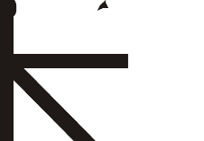
30

4 j i 3
k
(2 )

( 1)
1 i j k 2
试写出总体刚度矩阵，并引入支承X条件写出平衡方程。

现代设计方法参考答案

一、单项选择题（本大题共 20 小题，每小题 1 分，共 20 分）

1．A | 2．D | 3．C | 4．A | 5．B | 6．D | 7．A | 8．C
9．A | 10．D | 11．B | 12．D | 13．B | 14．B | 15．C | 16．A
17．B | 18．A | 19．B | 20．C
二、多项选择题（本大题共 5 小题，每小题 2 分，共 10 分）
21．AB 22．ABCDE 23．ABC 24．ACE 25．BC
三、填空题（本大题共 10 小题，每小题 1 分，共 10 分）

- 定位和拾取
- 网络
- A、B 和 K
1

- 相等

min F ( X ) = πD 2 + πDH
2

- 变分
34．
5 0.99
32．2×4
或0.99799 35．规定条件
33．0.9

四、简答题（本大题共 5 小题，每小题 6 分，共 30 分）
- 【参考答案】

体素构造法的基本思想是：
各种各样形状的几何形体都可以由若干个基本单元形体，经过有限次形状集合运算（又称拼合运算）构建得到。如圆柱体、锥体、六面体等都可以作为基本形体。（3 分）
CSG 方法所要存储的几何模型信息是：
所用的基本形体的类型、参数和所采用的拼合运算过程。（3 分）
- 【参考答案】
在工程设计的CAD 作业中，对以线图形式给出的系数或参数和处理方法有以下几种：
- 如果能找到线图原来的公式，则找到原公式将公式编入程序。（2 分）
- 将线图离散化为数表，再用表格的处理方法加以处理。（2 分）
- 用曲线拟合的方法求出线图的经验公式，再将公式编入程序。（2 分）
- 【参考答案】
设计变量的取值范围有限制或必须满足一定的条件，对设计变量取值的限制称为约不条件。
（2 分）
不等式约束条件将设计空间划分为可行域和非可行域，设计方案只能在可行域内选取。（2 分）
等式约束条件只允许设计方案在可行域的等式约束线（或面）上选取。（2 分）
- 【参考答案】
当结构的几何形状、尺寸、载荷和约束条件对称于某一平面（对平面问题对称于某一直线），其结构内部的应力及位移也对称于该平面（线），这类结构称为对称结构。（3 分）
对于对称结构一般按如下方法处理：
当对称结构只有一个对称平面（线）时，只研究它的一半。若对称结构有两个相互垂直的对称平面（线）时，则只研究它的四分之一。（3 分）
- 【参考答案】
平均安全系数未同零件的失效率联系起来，有很大的盲目性。（2 分） 从强度一应力干涉图可以看出：
- 即使安全系数大于 1，仍然会有一定的失效概率。（2 分）
- 当零件强度和工作应力的均值不变（即对应的平均安全系数不变），但零件强度或工作应力的离散程度变大或变小时，其干涉部分也必然随之变大或变小，失效率亦会增大或减少。五、计算题（本大题共 4 小题，41、42 题名 5 分，43、44 题各 10 分，共 30 分）
- 【参考答案】
这是一组合变换，先求出组合变换的变换矩阵。
沿X 方向移动 1 个单位，沿Y 方向移动 2 个单位，变换矩阵为

⎡1 0 0⎤
T = ⎢0 1 0⎥ （1 分）
⎢ ⎥
1
⎢⎣1 2 1 ⎥⎦

放大 1 倍，变换矩阵为：T
⎧2 0 0⎤
⎪
= ⎥
0 2 0

（1 分）

⎨ ⎥
2
⎪
0
0 | 1 ⎥⎦
⎡1 | 0 | 0⎤ | ⎡2 | 0 | 0⎤ | ⎡2 | 0 | 0⎤

⎩

所以组合变换矩阵为：T = T T
= ⎢0 1 0⎥
⎢0 2 0⎥ = ⎢0 2 0⎥ （1 分）

₁ ₂ ⎢ ⎥
⎢⎣1 2 1 ⎥⎦
⎢ ⎥ ⎢ ⎥
⎢⎣0 0 1 ⎥⎦ ⎢⎣2 4 1 ⎥⎦

所以变换后的三角形顶点的坐标短阵为：

⎡0 0 1⎤
ΔA′B′C′ = ΔABC ∗ T = ⎢2 0 1⎥
⎢ ⎥
⎢⎣1 1 1⎥⎦
⎡2 0 0⎤ ⎡2 4 1⎤
⎢0 2 0⎥ = ⎢6 4 1⎥ （1 分）
⎢ ⎥ ⎢ ⎥
⎢⎣2 4 1 ⎥⎦ ⎢⎣4 6 1⎥⎦

变换后的三角形各顶点的坐标为：A（2，4），B（6，4），C（4，6）（1 分）
- 【参考答案】
所于三个子系统寿命服从指数分布， 所以三个子系统的失效率分别为：
1 1 1
λ = (h−1 ) ， λ = (h−1 ) ， λ = (h−1 ) （2 分）

1 500
2 400
3 800

串联系统的失效率为

λ = ∑3 λ
= 1 + 1 + 1
= 0.00575(h −1 ) （2 分）

s i
i=1
500 400 800

则整个系统的平均寿命为：
1 ≈ 173.9(h) （1 分）
λ

s

- 【参考答案】
该问题为具有等式约束的极值问题，可以通过约束条件消去一个设计变量。（1 分）

由等式约束条件得： x
1
= 8 − x
2

将上式代入目标函数得：

F (x) = 4x
2
- x 2
2
+ (8 − x 2 ) − (8 − x )x
2 2
= 3x 2
2
− 20x
2
+ 64 （2 分）

对于一元函数取极值，其一阶导数必须等于零。∴

10 14
dF (x )
2
dx
2
= 6x
2
− 20 = 0 可得（2 分）

x = ，x
2 3 1
= 8 − x
2
= （1 分）
3

14 10
又∵在( ， )T 点处函数的二阶导数为：
d 2 F (x )
2
= 6 > 0 （2 分）

3 3 dx 2
2
14 10

∴点(
， )T 为函数的极小值点。（1 分）
3 3

目标函数的极植为： F (x∗) ≈ 30.67 （1 分）

- 【参考答案】
单元局部编码和整体编码的对应关系为

单元（1） i | j | k | → 1，2，4
单元（2） i | j | k | → 3，4，2

单元刚度矩阵中子块对应关系为

⎧K K K ⎤ ⎡K K K ⎤
⎪
⎥

11 12 14
⎥，[K ]（2） =
[K ]（1） = ⎨K K K
⎪ 21 22 24 ⎥
⎦ ⎣
⎢ 33 34
⎢ 43 K 44
K
⎢
32 ⎥
K 42 ⎥ （2 分）
⎥
⎦

⎩K 41 K 42
K K K K
44 23 24 22

所以总体则度矩阵为

⎡k (1)
k (1)
0 k (1) ⎤

⎢ 11 12 14 ⎥
⎢k (1) k (1) + k (2) k (2) k (1) + k (2) ⎥

[K ] = ⎢021
⎥
⎢
22
k (2)
32
22 23
k (2)
33
24 24
k (2)
34 ⎥
⎦

⎢k (1)
⎣
41
k (1)
42
+ k (2)
42
k (2)
43
k (1)
44
+ k (2) ⎥
44

⎡ 3 ⎤
 | 1 |  | − | 2 | − | 1 | 0 |  | 0 |  | − | 1 | 0
 | 3 |  | 0 |  | − | 1 | 0 |  | 0 |  | − | 1 | − | 2
2 | 0 |  | 3 |  | 0 |  | − | 1 | − | 1 | 0 |  | 1
1 | − | 1 | 0 |  | 3 |  | 0 |  | − | 2 | 1 |  | 0
 | 0 |  | − | 1 | 0 |  | 3 |  | 1 |  | − | 2 | − | 1
 | 0 |  | − | 1 | − | 2 | 1 |  | 3 |  | 0 |  | − | 1
1 | − | 1 | 0 |  | 1 |  | − | 2 | 0 |  | 3 |  | 0
 | − | 2 | 1 |  | 0 |  | − | 1 | − | 1 | 0 |  | 3

⎢ ⎥
1
⎢ ⎥
⎢ − ⎥
⎢ ⎥
−
= α ⎢ ⎥
⎢ 0 ⎥
⎢ ⎥
⎢ 0 ⎥
⎢ − ⎥
⎢ ⎥
⎢⎣ 0 ⎥⎦
（3 分）

节点位移矢量为：{ u v u
1 1 2
v u v u
2 3 3 4
v } T （1 分）
4

约束条件为： u
1
= 0，v
1
= 0，u
2
= 0，v
2
= 0 （1 分）

作用于结构上的外力为： F
3 x
= −F cos 30o = − ，
2
3F
F

F = −F sin 300 = −
3 y 2
（1 分）

所以引入支承条件后的平衡方程为：

⎡1 ⎤
⎢0 1 ⎥
⎢
⎥

⎧ 0 ⎫
⎧u ⎫ ⎪ ⎪
⎪υ1 ⎪ ⎪ 0 ⎪
⎪ 1 ⎪ ⎪ 0 ⎪

⎢0 0 1
⎥ ⎪u ⎪ ⎪ ⎪

⎢0 0 0 1
⎥ ⎪υ 2 ⎪ ⎪ 0 ⎪

a ⎢
⎢0 0 0 0 3
⎪ 2 ⎪ = ⎪
u
⎥
⎪
− ⎬ （2 分）
3 F
⎥
⎨
⎬
⎨

⎢ ⎥ ⎪
⎪
⎢0 | 0 | 0 | 0 | 1 | 3
⎢  ⎢ | 0 | 0 | 0 | − 2 | 0 | 3
0 | 0 | 0 | 0 | − 1 | − 1 | 0

υ
⎥
⎪
⎥
0 ⎪u
₃ ⎪ ⎪ 2 ⎪
⎪ ⎪ F ⎪
3 ⎪ ⎪ − ⎪
⎪ ⎪ 2 ⎪

3⎥ ⎪υ 4 ⎪ ⎪ 0 ⎪

⎣⎢ ⎥⎦
⎩
⎭
4 ⎪⎩ 0 ⎪⎭

2009 年 4 月高等教育自学考试全国统一命题考试现代设计方法 试卷
(课程代码 2200)
一、单项选择题(本大题共 20 小题，每小题 1 分，共 20 分)
在每小题列出的四个备选项中只有一个是符合题目要求的，请将其代码填写在题后的括号内。错选、多选或未选均无分。
- ． CAD 技术是一门综台性应用技术，以下技术不属于工程分析技术的是
【 】
A．比化设计方法 B.模拟仿真 C．软件工程规范 D．物理特性计算2．一光栅扫描显示器有 600 条水平扫描线、每条水平扫描线上有 800 个像素点， 每个像素点的状态用 8 位二进制数表示，则该显示器分辨率的正确表示为
【 】
A．600×800×8 8 800×600 × 8 C．600×800×256 D．800×600×
256
- 根据 CAD 软件的分类，以下软件不属于 CAD 支撑软件的是 【 】
  - Solid edge B．MDT C．ANSYS D．FoxBASE
- 在 CAI)工作过程中，定义规格化设备坐标系是为了图形 【 】
  - 显示方便 B.打印方便 C．编程方便 D.程序移植方便
- 在窗口与视区的匹配中，要实现摇视(PAN)功能，需要改变 【 】

以上内容仅为本文档的试下载部分，为可阅读页数的一半内容。如要下载或阅读全文，请访问：https://d.book118.com/858021061004006024

